Праздник 23 февраля.

Праздник 23 **февраля** в детском саду – хороший повод для воспитания у дошкольников чувства патриотизма, сопричастности к лучшим традициям своей Родины, формирования у детей гордости за славных защитников Отечества. Это праздник всех людей, которые стоят на страже нашей Родины. Это праздник настоящих мужчин — смелых и отважных, ловких и надёжных, а также праздник мальчиков, которые вырастут и станут защитниками Отечества. Такие мероприятия, **проведённые с детьми**, закладывают в их душах зёрнышки патриотизма, чувства долга перед Родиной.

Каждый год в нашем детском саду *«Золотой ключик»* проходит тематическая неделя к празднику "День Защитника Отечества". В течение недели **проводятся** различные мероприятия: чтение художественной литературы, беседы, рассматривание иллюстраций по теме, просмотр слайдов, отгадывание загадок о военной технике, о разных родах войск, рисование, лепка по теме. С большим интересом воспитанники с помощью воспитателей изготавливают из разного материала подарки для любимых пап, дедушек, старших братьев. Воспитателями был оформлен стенд детских рисунков *«Наши отважные мужчины»*.

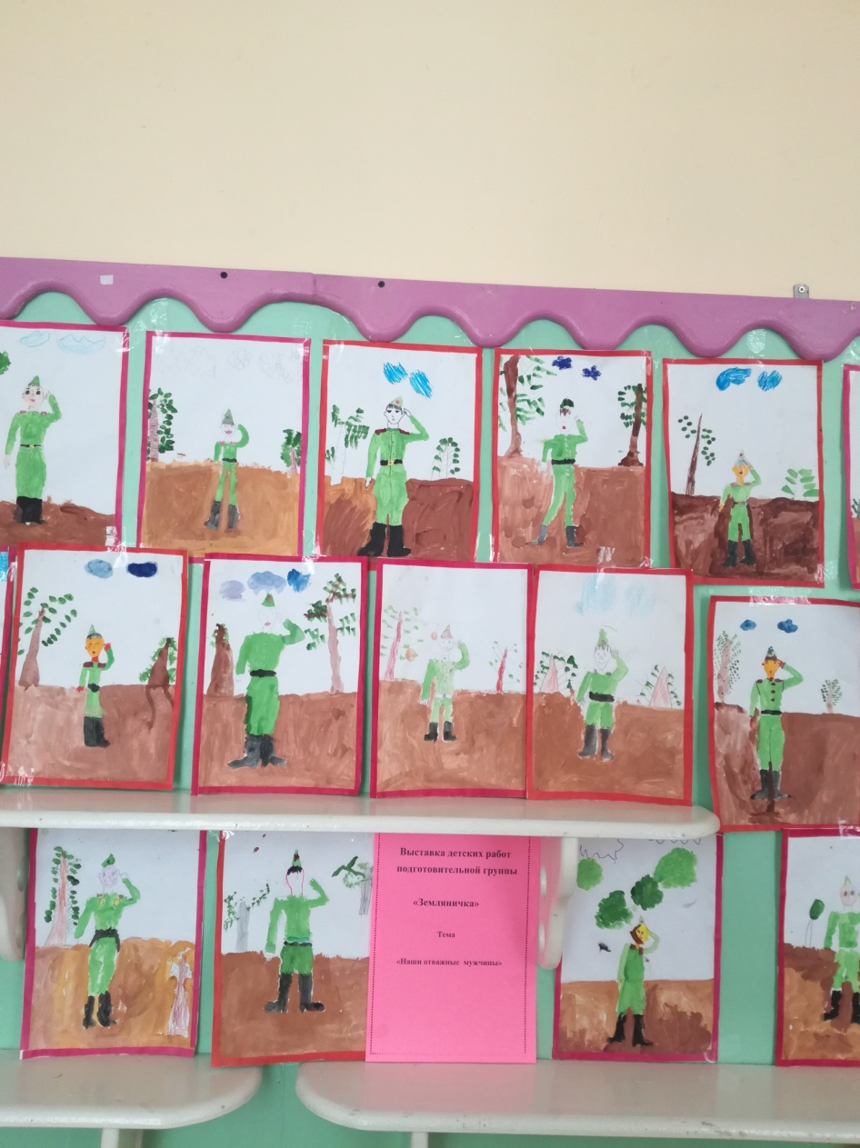

22 **февраля в группе***«Земляничка»* прошел спортивный праздник, посвященный Дню защитника Отечества.

Наша веселая армия разделилась на две команды: команда красных и синих звёзд.

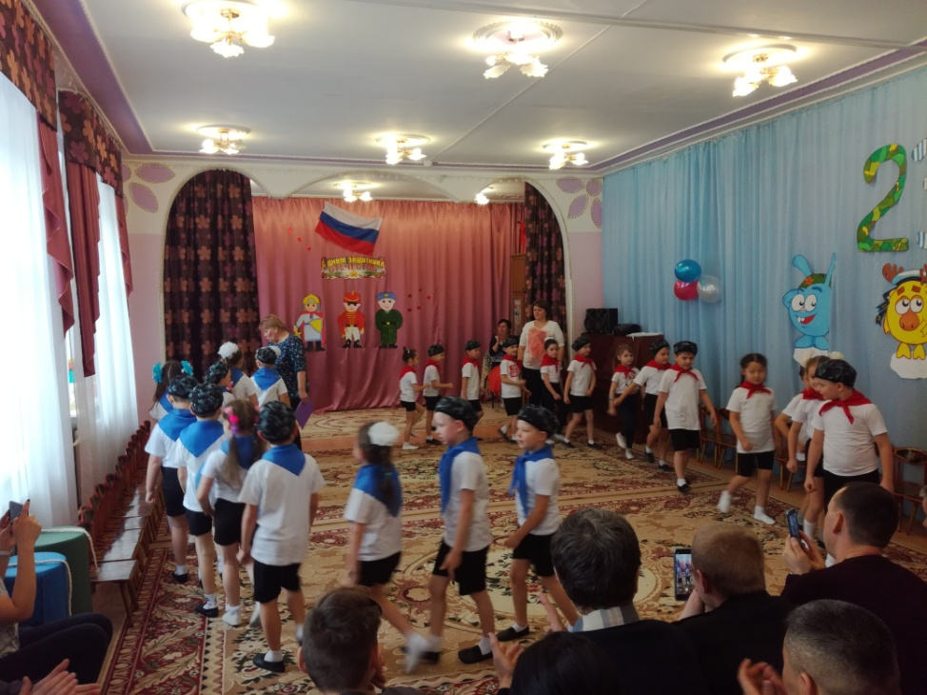

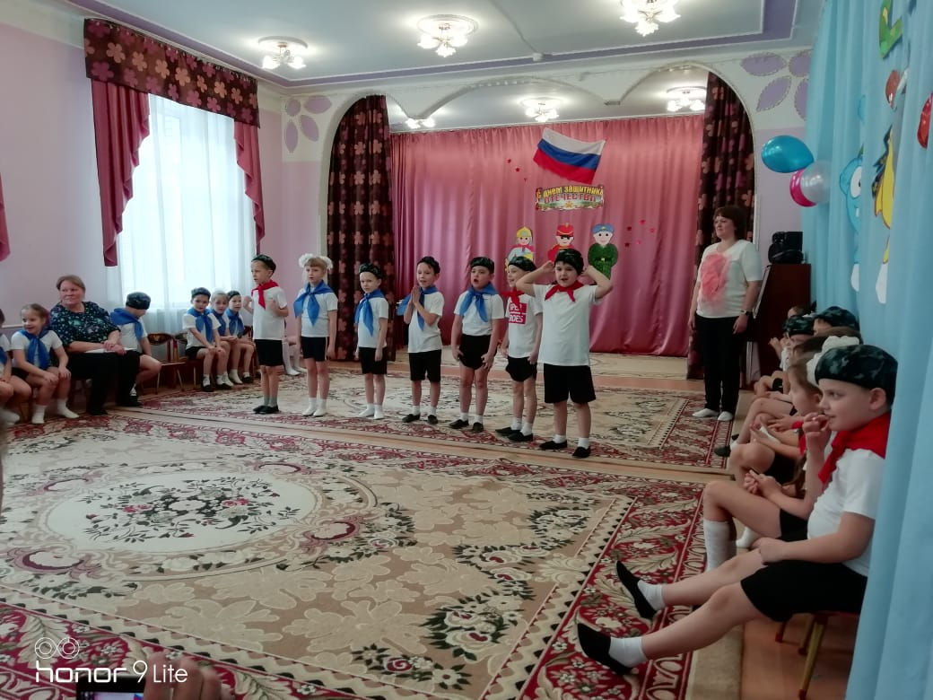

Действие праздника проходило на различных военных ***«****базах****»*** — военно-морской, военно-воздушной, военно-полевой — и на пограничной заставе.

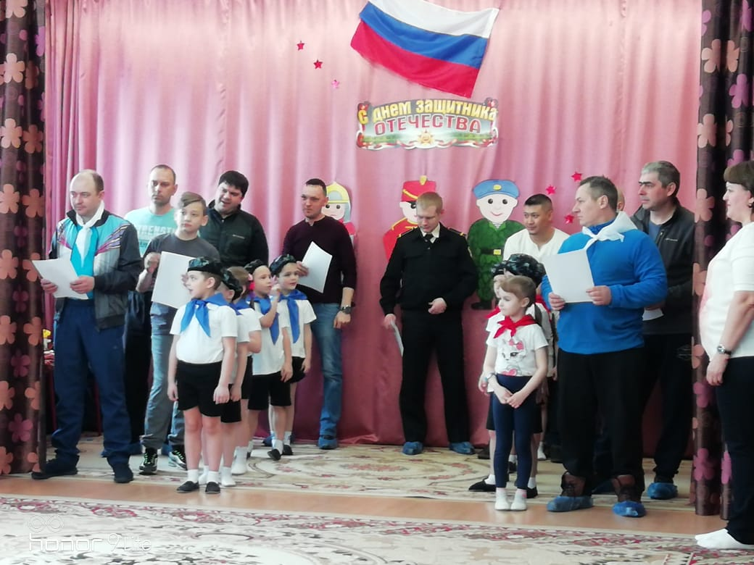

Папы и дети проявили большую активность, подарили друг другу хорошее настроение, радость общения и улыбки, показали какие они ловкие, выносливые, смелые.

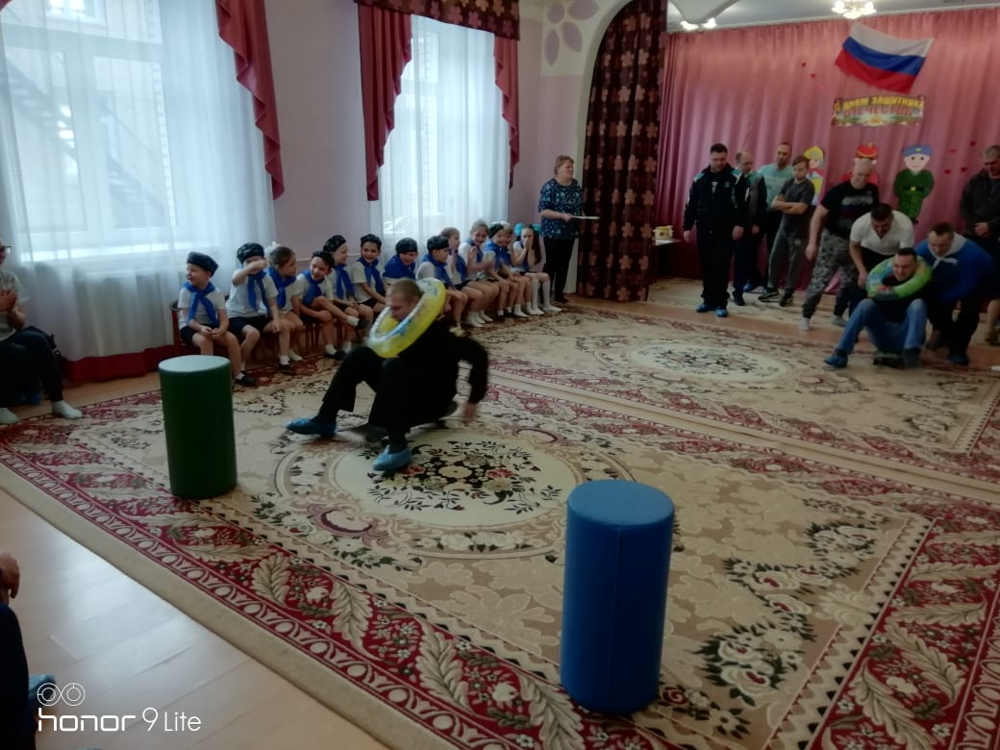

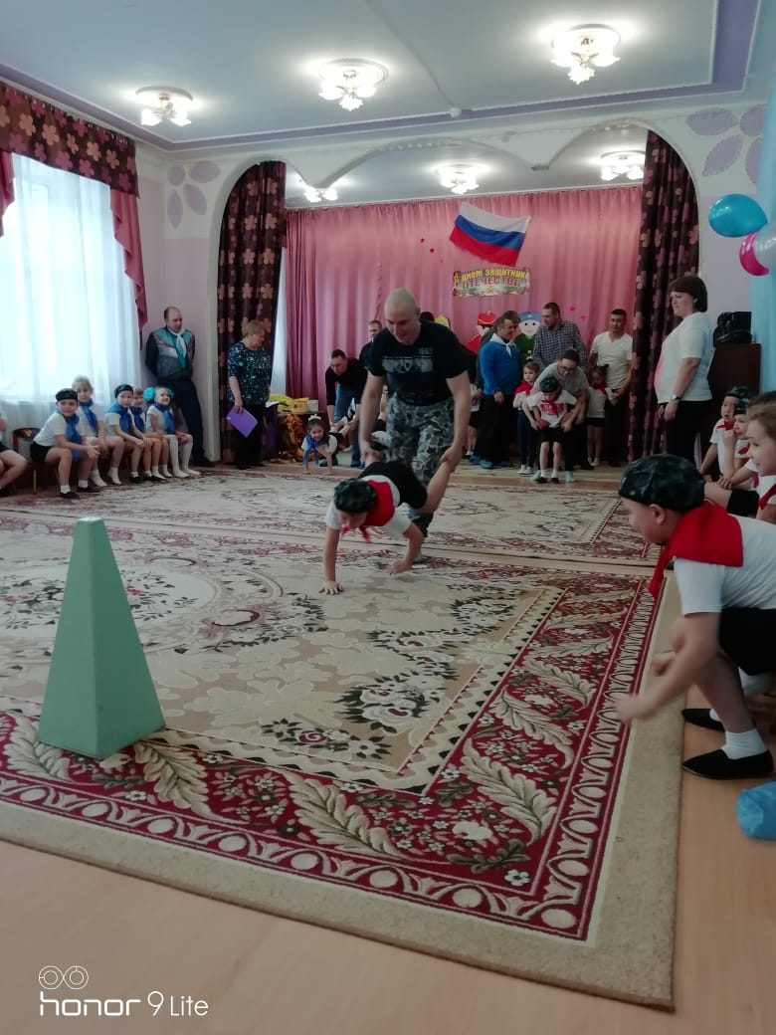

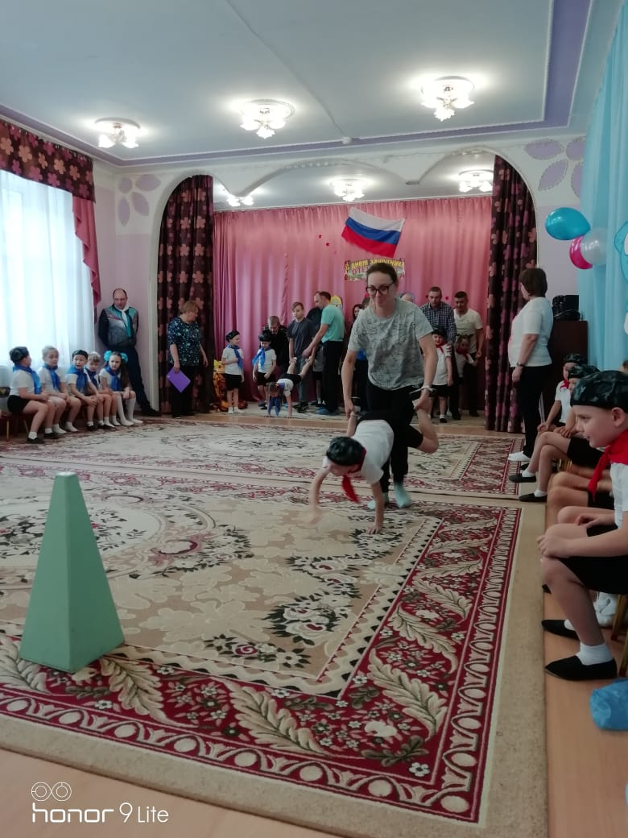

Спортивный задор и желание добиться победы для своей команды захватывали детей старших групп настолько, что они не замечали происходящего вокруг. Все старались изо всех сил быть первыми.

В зале царили смех, шум и веселье. Все были счастливы!

А в подарок дорогим своим дедушкам и папам дети станцевали яркий танец *«Яблочко»*.

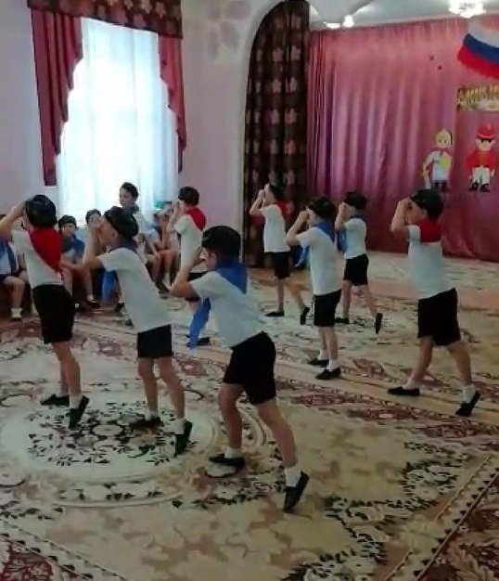

В завершении праздника вручили открытку, изготовленную своими руками.

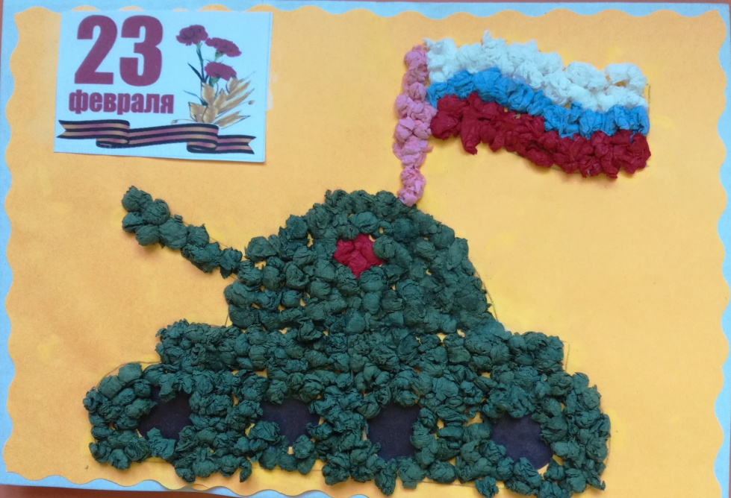

Праздник в детском саду – это радость, веселье, торжество, которое разделяют взрослые и дети. Он должен входить в жизнь ребенка ярким событием и **остаться в памяти надолго**. Если дети после праздника торопятся поделиться своими впечатлениями и еще долго находятся под впечатлением от него – значит, мы достигли цели.

Праздник состоялся, и мир вокруг нас стал чуточку ярче, светлее и добрее!

Воспитатель: Севкова И.М.